2. vadba **»VAJE ZA MOČ«**

Naša druga vadba je sestavljena iz vaj za moč, ki jih delajte v svojem ritmu, vsako vsaj 1 minuto. Med vajami si vzemite nekaj sekund počitka, po končani vadbi pa popijte kozarec vode.

Seveda na začetku ne pozabite na kratko raztezanje vseh pomembnih mišic( roke , trup , noge).

Pri vpisu v vaš dnevnik v zadnjo rubriko vpišite, katere vaje ste pri ogrevanju naredile za razteg nog.

Pa srečno! Učiteljica Romana

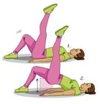 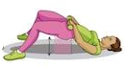 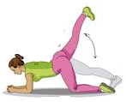 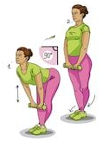

1. 2. 3. 4.

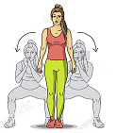 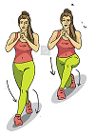 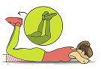 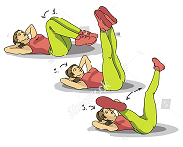

6. 7. 8. 9.

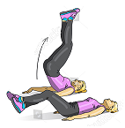 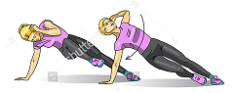 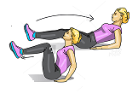

10. 11. 12.



13.